4
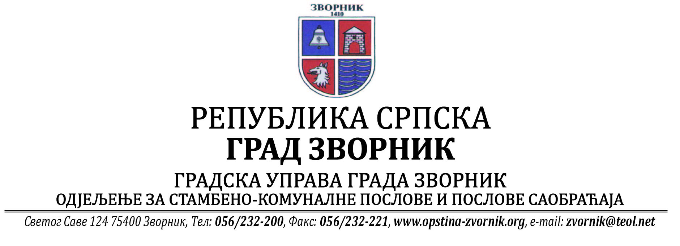
Број: 05-96-19/2025
Датум: 05.05.2025.год.

На основу члана 90. Закона о заштити животне средине („Службени гласник РС“, бр. 71/12, 79/15 и 70/20), Одјељење за стамбено-комуналне послове и послове саобраћаја Градске управе Града Зворника обавјештава заинтересовану јавност:

О Б А В Ј Е Ш Т Е Њ Е

Обавјештава се јавност да је дана 05.06.2025. године инвеститор Глишић Младен из Зворникa од стране Одјељења за стамбено-комуналне послове и послове саобраћаја Градске управе Града Зворник, добио Рјешење - еколошку дозволу за објекат Самоуслужне аутоперионице „CAR WASH“ који се налази у насељу Каракај број 58/б, град Зворник, на грађевинским парцелама означеним као к.ч. број: 7287/1, 7287/2 и 7287/9 К.О. Зворник.

О поднешеном захтјеву јавност је била упозната обавјештењем постављеним на огласној табли Градске управе Града Зворника од 01.04.- 01.05.2025. год.

Обрадила В.Д. НАЧЕЛНИК
Сања Бјековић Бојан Стевановић

